MINISTERSTVO SPRAVEDLNOSTI ČR
Vyšehradská 16, 128 10 Praha 2
Odbor investic a majetku
 |  | 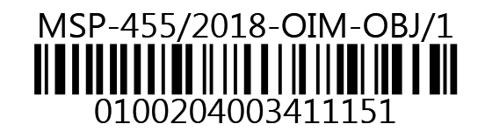 | Codeware, s. r. o.  Vrastislavova 19/68  128 00 Praha 2
VÁŠ DOPIS č.j.:
ZE DNE:
NAŠE č. j.: | MSP-455/2018-OIM-OBJ/1
VYŘIZUJE:
TEL.:
FAX:
E-MAIL:

Praha
Počet listů:
Přílohy:
Objednávka terminálů

Na základě cenové nabídky ze dne 2. 8. 2018 u Vás objednáváme dodávku 6 ks přenosných terminálů CP-8200-2D vč. komunikační + dobíjecí jednotky a příslušných programátorských prací.
Celková cena: max. 120.588,60 Kč vč. DPH
Splatnost faktury 30 dnů. Při fakturaci uvádějte naše č. objednávky 729/2018-MSP-CEO, bez jeho uvedení bude faktura vrácena zpět.
S pozdravem

Ing. Zbyněk Spousta
ředitel odboru investic a majetku

Telefon | Bankovní spojení: Česká národní banka | IČO:
 | Praha 1, Na Příkopě 28 | 00025429
Fax: | číslo účtu:

